Bild – Zeitung
(für das Frühstück von André) Sonntags-Ausgabe
mit Sportteil
Schalke bleibt im Gespräch
Adventsangst geht um

… bei der Einstellung zum Spiel auch kein Wunder:
„Hast Du auch keinen Bock gegen Hertha ?“ – „Nö, bloß Angst.“

Die Befürchtungen der Fans halten an. Sicher
wird an diesem Wochenende mal wieder ein
Sieg ins Haus stehen – aber vor Weihnachten
droht noch eine Katastrophe: Schalke muß
zur Berliner Hertha. Eine schier unlösbare
Aufgabe wartet auf die Knappen. In Buch-
macherkreisen wird schon eine 3:0-Niederlage
gehandelt.

Nordischer Polizei gelingt der große Coup

Der norwegischen Polizei ist das Dingfestmachen der
Köpfe der berüchtigten Südnorwegenbande gelungen.
Ausgangspunkt war die gute

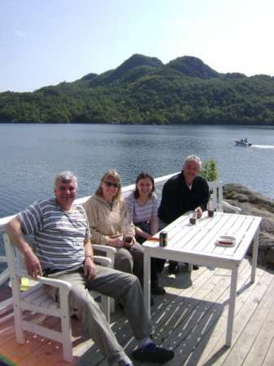
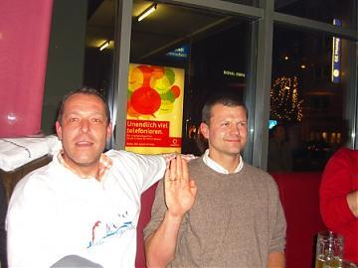
Beschattung der Gespielinnen
der Bandenhäuptlinge. Diese
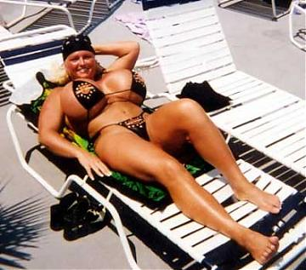
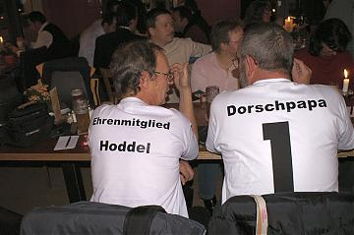
führten sie dann zum
Geheimtreff in der
Lista – Region und in.
Hannover.
Hier einige der festgesetzten
Bandenchefs

